石龙区建设交通局：

积极响应全市交通运输防汛三级应急要求

扎实开展汛期道路隐患排查、全力保畅通

近日大雨、暴雨天气多发，为贯彻落实市交通运输局关于做好交通运输防汛应急III级响应工作的安排部署，有效预防本辖区内各类公路安全事故的发生，7月22日下午，石龙区建设交通局防汛领导小组带领职能科室与执法局、公路局联合对辖区公路进行隐患排查。
一是检查公路桥涵排水设施是否顺畅。对辖区内国省干线及县道农村公路泄水槽、桥梁泄水孔、涵洞以及边沟等防排水设施进行全面排查，发现隐患立即处治。石龙区建设交通局党组书记、局长张聚才要求，区公路局要及时完善损坏的设施，彻底清理淤积，区交通执法局要严管乱停、乱排、乱放，确保排水顺畅。
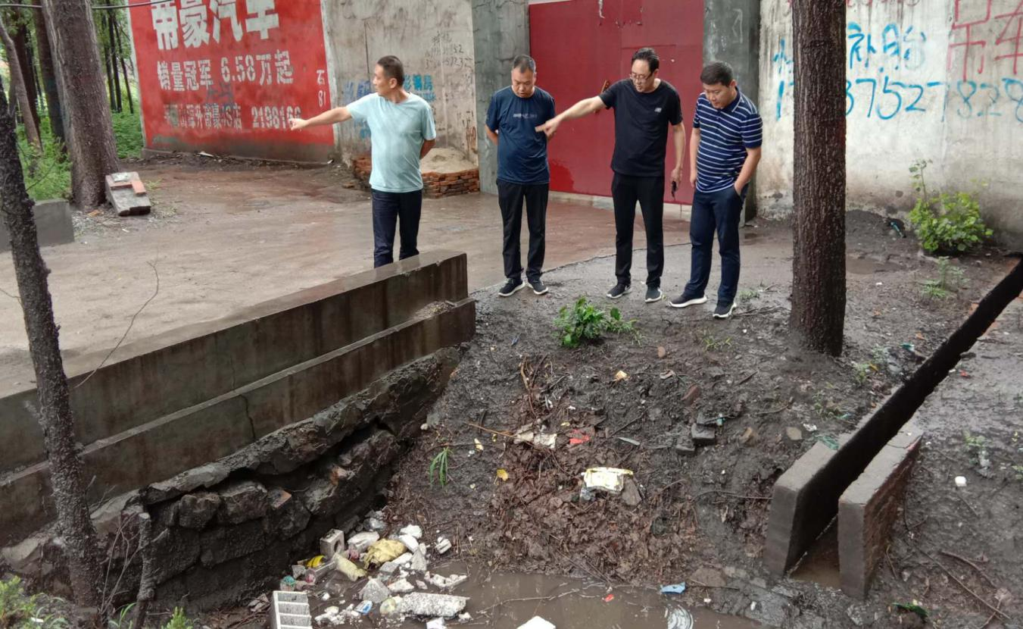
（研判207边沟涵堵塞处治方案）

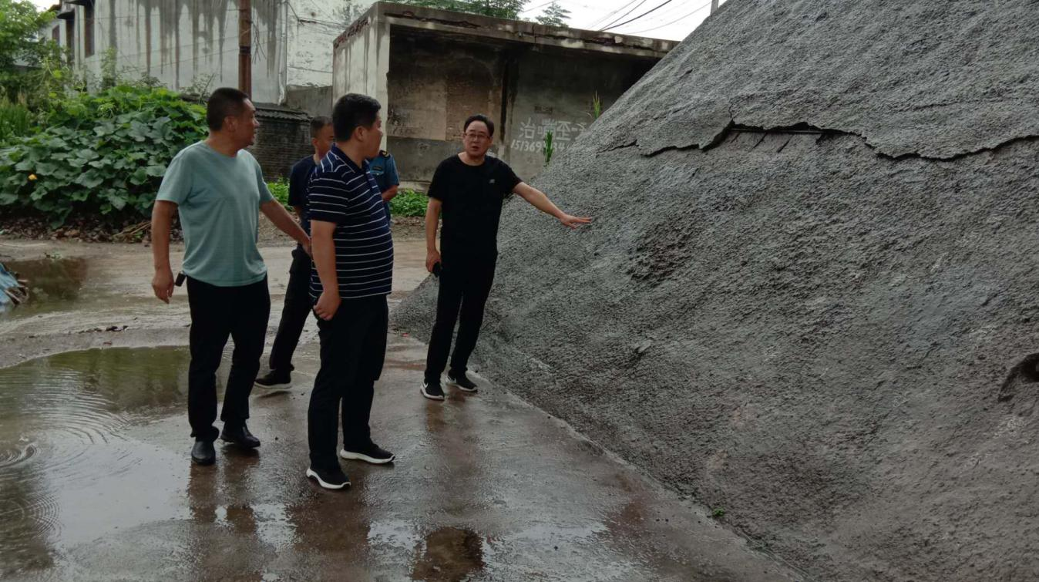
（省道329高庄大桥下查看）

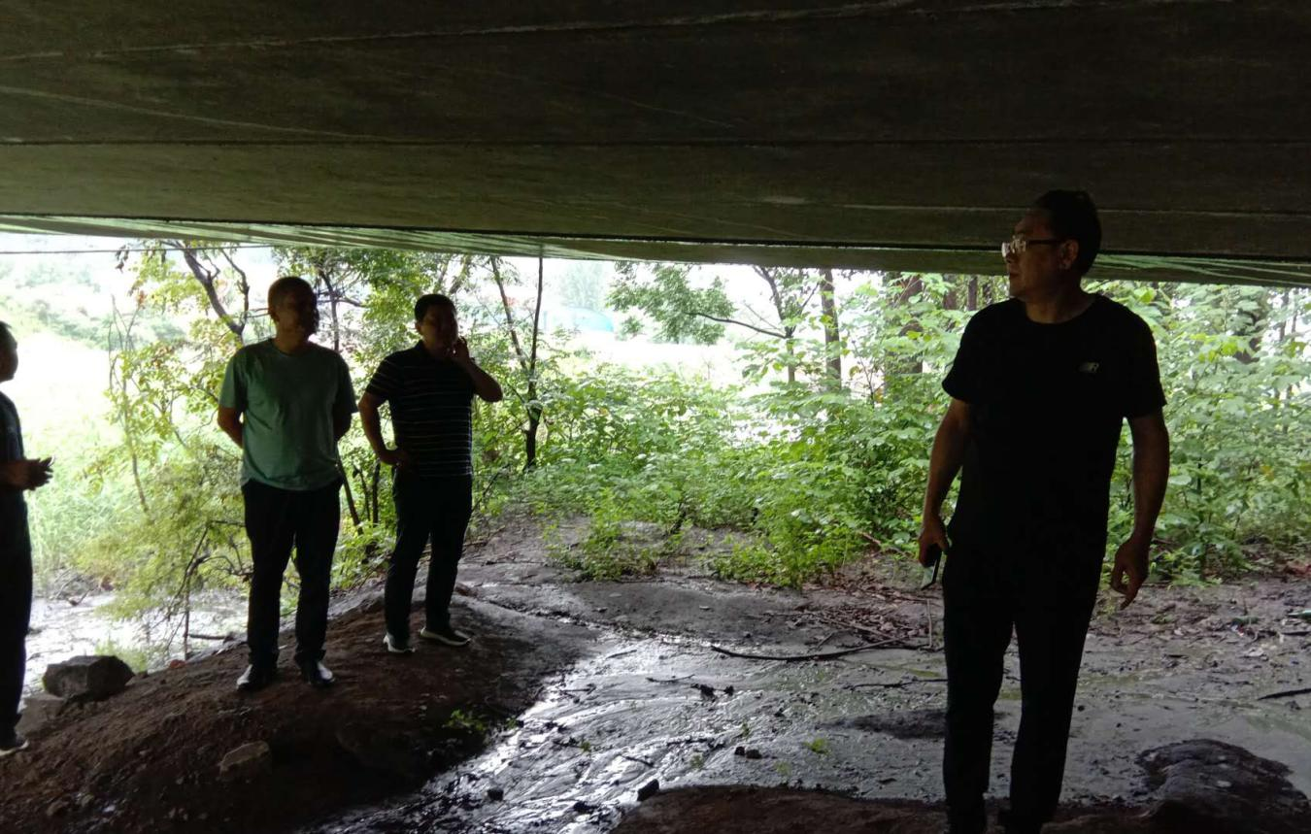
（G207石龙河桥下查看）
二是检查临崖临水、急弯、高边坡路段是否存在隐患。张局长要求，对存在隐患的风险点要不定时进行监控。
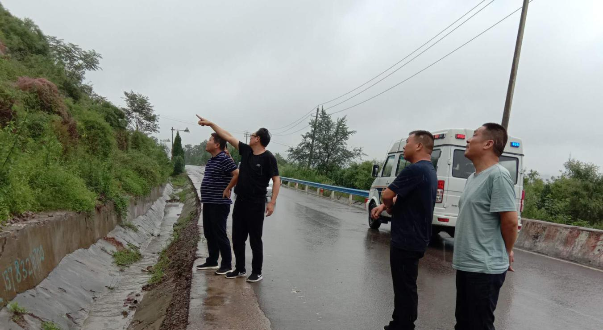
（查看G207娘娘山段高边坡山体裂缝）
三是检查辖区路面通行状况是否良好。张局长要求，区公路局要及时修复辖区内技术状况不良的路面，包括路面坑槽、拥包、车辙等影响汛期通行安全的所有路面病害。
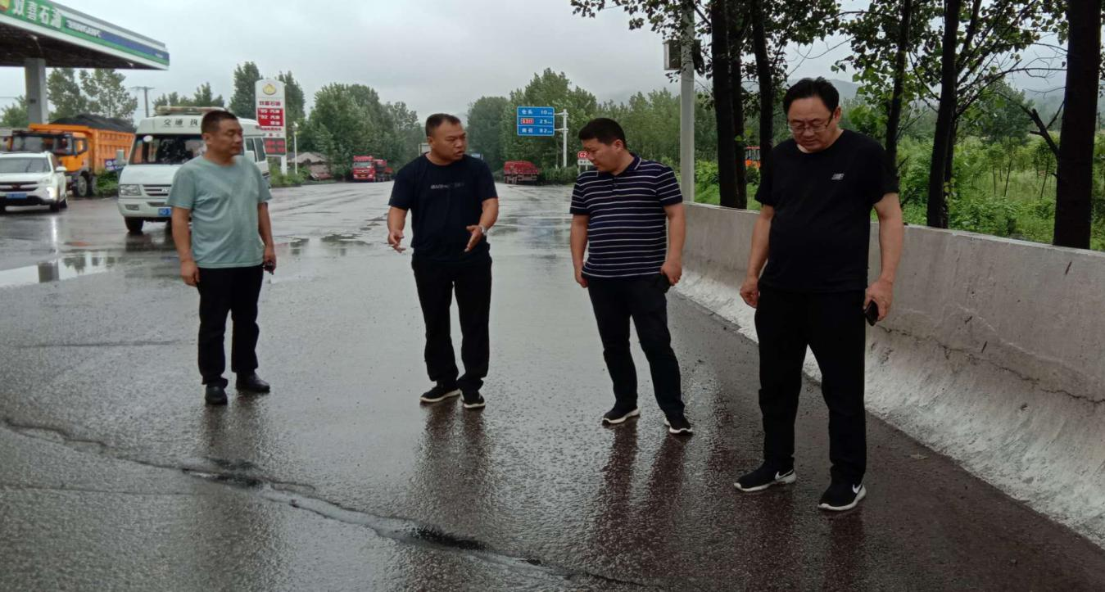
（查看G207响谭河桥头路面裂缝）
四是检查各项安保设施是否齐全有效。对辖区国省道干线公路的标志、标线、标牌、示警桩、百米桩、爆闪灯、防撞墩、护栏、减速标志等设施进行逐一排查，确保齐全有效。
五是检查各类应急物资、机械是否备足、备齐、完好。组织人员对应急物资和应急车辆储备情况情况进行预防性检查，确保险情发生时正常投入使用。
这次道路隐患排查总里程35公里，排查隐患点5处，排查高边坡2处、桥梁3座、涵洞2道。经排查，辖区内普通干线及县道两侧无临崖建房现象、无垮塌隐患。下一步，将继续加强汛期隐患排查，坚持大雨来临前和雨中灾害排查，确保做到防风险、除隐患、保畅通。

